http://hol.fi/?p=2911&fbclid=IwAR0bpXiBQWQpDP3hcJMXvlgIxKi72RT-JJHkhkyrWHoFTuhVmGFpmKI4C-A

7.11.2018 HOL blogi

Uuden yhteisön kynnyksellä – 1500- ja 1600 -luvun tutkimuksen päivä 24.1.2019
- Filed under Yleinen
Kun itse kiinnostuin lapsena historiasta, pidin erityisesti kaikesta vähän makaaberista ja kummallisesta, joita pidin perustavanlaatuisen keskiaikaisina ilmiöinä: noitavainoista, kerettiläisten polttamisesta roviolla, pyöveleistä, hirviöistä, yksisarvisista, hulluista tiedemiehistä, jotka sekoittelivat alkemistisia cocktailejaan ja varastivat ruumiinosia hautausmailta, sen sellaisesta. Kuitenkin jossain kohtaa kävi ilmi, että nämä eivät sitten olleetkaan varsinaisesti keskiaikaisia ilmiöitä, vaan kuuluivat outoon aikakauteen nimeltä Uuden ajan alku, englanniksi Early Modern tai Premodern. Kaikkea tätä vielä tietysti sekoitti se, että muun muassa Suomessa ”keskiaika” jatkui suorastaan hävyttömän pitkään, kuten monessa muussakin paikassa.
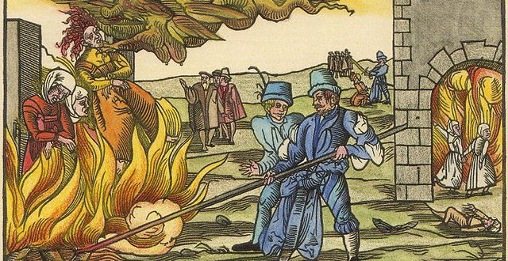
Einblattdruck zu einer Hexenverbrennung in Derenburg (Grafschaft Reinstein) 1555
Uuden ajan alku tuntuu monista edelleen hiukan väliinputoajalta vanhojen aikojen tutkimuksessa, erityisesti tutkimusyhteisöjä ajatellen. Antiikintutkimus on selkeä kokonaisuus, joka usein on erotettu yliopistoissa myös muista historian aikakausista, useimmiten kielentutkimuksen piiriin. Keskiaika on saanut monissa paikoissa, esimerkiksi Tampereella, merkittävää jalansijaa. Molemmilla aikakausilla on omat, vakiintuneet tutkimusyhteisönsä ja konferenssinsa, Suomen lisäksi myös kansainvälisesti.
Valmistumisen kynnyksellä olevien opiskelijoiden ja uusien tutkijoiden ei ole näin ollen vaikea löytää omiaan. Mutta toisin on uuden ajan alun, varsinkin aikakauden keskivaiheen eli 1500- ja 1600-lukujen laita. Olen huomannut tämän karvaasti jo muutaman vuoden ajan, mutta erityisesti tänä vuonna aloitettuani tohtoriopinnot. Satun nimittäin sattuneesta syystä, jos toisestakin tuntemaan kumman paljon sekä antiikki- että keskiaikaväkeä, ja olen kadehtien katsonut sitä, miten tiiviitä yhteisöjä molemmissa on.
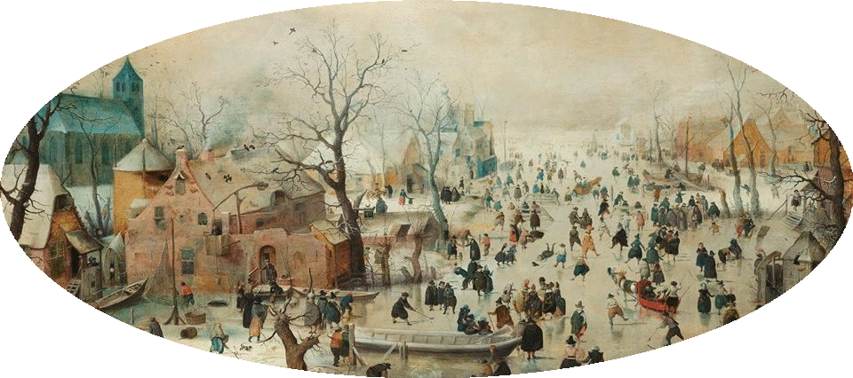
Winterlanschap met schaatsers, Hendrick Avercamp, ca. 1608, Rijksmuseum, Amsterdam.
Vaikka esimerkiksi Tampereen Trivium ja Turun TUCEMEMS sisällyttävät toimintaansa myös uuden ajan alun, ei tämä korvaa spesifimpiä yhteisöjä. Sellaisia varhaismoderneihin aikakausiin liittyen ovat esimerkiksi Suomen 1700-luvun tutkimuksen seura ja 1800-luvun tutkimuksen verkosto, joiden mallit ovat erittäin lupaavia.
Siispä: pitkän esipuheen jälkeen yritän päästä asiaan. Olemme pohdiskelleet parin viime vuoden aikana viinilasillisen tai kahvikupillisen äärellä monen 1500- ja 1600-luvun tutkijan kanssa siitä, että asialle on syytä tehdä jotain.
Siispä jotain suurta on tapahtumassa: tammikuun 24. päivä 2019 Turussa järjestetään 1500- ja 1600-lukujen tutkimuksen päivä. Päivän tarkoituksena on koota yhteen suomalaisia, eri yliopistoissa ja eri oppiaineissa kyseisestä aikakaudesta kiinnostuneita opiskelijoita ja tutkijoita. Kynnys on hyvin matala, ja myös esimerkiksi graduvaiheessa olevia opiskelijoita kannustetaan tulemaan mukaan. Päivään ovat tervetulleita kaikki asiasta kiinnostuneet: voi tulla vain kuunteluoppilaaksi, mutta myös ehdotuksen omaa esitelmää varten voi lähettää: Deadline tälle on 7.12.2018. Toivomme tähän enintään sivun mittaisen tekstin siitä, mitkä oman kiinnostuksen kohteet ovat / mitä esimerkiksi oma gradu käsittelee, ja tämän voi lähettää allekirjoittaneelle simpen(at)utu.fi
Tämä seminaari on jo saanut runsaasti kiinnostusta ympäri Suomea, joten kokemus lienee samankaltainen eri yliopistoissa. Tarkoituksena on tammikuussa kartoittaa alan ihmisten määrää ja miettiä jatkoa, mahdollisesti 1700- ja 1800-lukujen tutkimusverkostojen kaltaista, myöhemmin jopa kansainvälistä mallia.
Tapahtumaa kannattaa seurata myös Facebookissa!
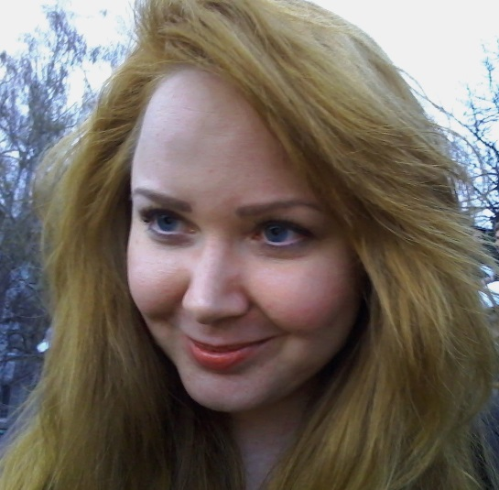

Saara Penttinen
simpsen(at)utu.fi
Kirjoittaja on tänä vuonna Turun yliopiston yleisessä historiassa tohtorikoulutettavana aloittanut 1500- ja 1600-lukujen tutkija ja yksi tulevan tutkimuspäivän järjestäjistä.

